Tagliatelle met rauwe ham, rucola en rode ui
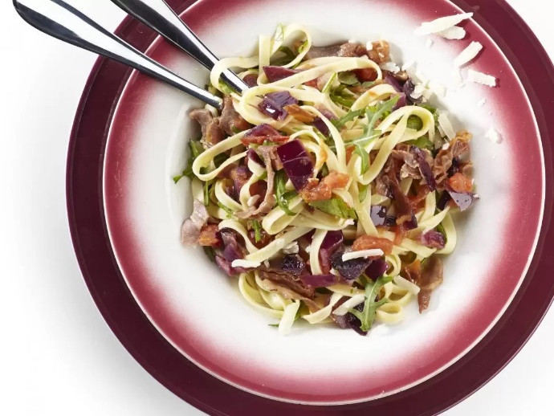

Ingrediënten 4 personen
- 400 gram tagliatelle
- 4 eetlepels olijfolie
- 1 rode ui (gesnipperd)
- 200 gram rauwe hammen (in reepjes)
- 6 romatomaten (in vieren)
- 75 gram rucola (grof gehakt)
- 100 gram Parmezaanse kaas (geraspt)

Bereiden:
- Kook de tagliatelle in ruim water met zout beetgaar.
- Verhit ondertussen de olijfolie en fruit hierin de rode ui. Schep de rauwe ham en tomaten erdoor en bak ze even mee. Breng op smaak met peper.
- Giet de pasta af en schep deze met de rucola door het tomaten-ham-mengsel. Serveer er geraspte Parmezaanse kaas apart bij.

